ТЕМА:

***«ЛЕВ МИХАЙЛОВИЧ ДОВАТОР»***

***/ /***

***Подготовила и провела***

***учитель начальных классов***

***МОУ «Жарковская СОШ №1»***

***Жихарева С.А.***

***ФОРМА ПРОВЕДЕНИЯ:***

***экскурсия с элементами беседы.***

***МЕСТО ПРОВЕДЕНИЯ:***

***класс, площадь(у мемориальной плиты)***

***УЧАСТНИКИ МЕРОПРИЯТИЯ:***

***ученики 2 – х классов.***

***ЦЕЛЬ*** :

-развитие интереса к историческому прошлому нашей страны, посёлка;

-воспитание чувства патриотизма и гражданственности;

-воспитание чувства благодарности к погибшим в годы Великой Отечественной войны и выжившим ветеранам и людям старшего поколения.

**ОБОРУДОВАНИЕ:**

презентация,проектор

ХОД МЕРОПРИЯТИЯ.

***1.Вводная беседа.***

Дорогие ребята! Мы родились и выросли в мирное время. Мы никогда не слышали воя сирен, извещающих о воздушной тревоге, не видели разрушенных фашистскими бомбами домов, не знаем, что такое не отопленное жилище и скудный военный паек… нам трудно поверить, что человеческую жизнь оборвать так же просто, как утренний сон…

Об окопах и траншеях, об атаках и контратаках под шквалом вражеского огня мы можем судить только по кинофильмам, художественным произведениям да рассказам фронтовиков. Для нас война – история.

Великая Отечественная война является историей нашей Родины, наших родных и близких. Она занимает до сих пор исключительно важное место в судьбе каждого из нас.

Каждый год в эти майские дни наш народ вспоминает грозные годы войны, чтит память павших. Хотя прошло более полувека со Дня Победы, но время не властно над памятью людей разных поколений.

Этого праздника люди ждали 1418 дней. Столько дней продолжалась Великая Отечественная война. Советские воины прошагали тысячи километров, освободив нашу страну и страны Европы от фашистов .

22 июня 1941 года…Раннее утро.Ничто не предвещало беду.

Это были последние минуты мира… Они были прерваны появившимися в небе самолётами с чёрной свастикой и на долгие четыре года вместо слова «мир» на устах у каждого – страшное, чёрное слово – «война».

«Россия должна быть ликвидирована» - объявил Гитлер. У каждого немецкого офицера была при себе книжка, содержащая « 12 заповедей в обращении с русскими», в которой говорилось: «Вы должны применять самые жестокие и самые безжалостные меры. Убивай всякого русского. Не останавливайся, если перед тобой старый человек, женщина, мальчик или девочка».

Уходили на священную войну наши деды и отцы, уходили мальчишки и девчонки сороковых годов, уходили наши сверстники. Со страниц газет и журналов, с экранов телевизоров мы видим военную хронику тех дней, весь ужас и кошмар тех долгих военных лет. Каждый день Великой Отечественной войны, прожитый на фронте или в тылу врага, - это подвиг беспредельного мужества и стойкости людей, вступивших в смертельный бой с жестоким и беспощадным врагом. Гитлеровцы сожгли и разрушили сотни городов, десятки тысяч населённых пунктов. Победа досталась нам очень дорогой ценой.

Вся страна от мала до велика поднялась на битву с врагом… И враг стал отступать. Медленно, но уверенно наши войска гнали фашистов в их логово.

Не обошла война и нашу малую родину-посёлок Жарковский.Нам трудно сейчас представить,что здесь тоже шли ожесточённые бои.

Когда войска Западного фронта вели тяжёлые оборонительные бои с немцами на территории Смоленской области ,в район п. Жарковский прибыли две кавалерийские дивизии. Объединённые в одну кавалерийскую группу под командованием Л.М.Доватора, они готовились к рейду в тылу врага у лесных озёр Емлень и Плавное».

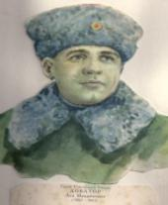

В рейде участвовало около трёх тысяч всадников. Это был первый в Великой Отечественной войне глубокий рейд кавалерийской группы.

В августе – сентябре кавалерийская группа совершила ряд успешных операций в тылу немецко – фашистских войск. Доваторцы прошли с боями сотни километров, и вышли снова в район Жарковского.

За успешное выполнение оперативной задачи командования Л. М. Доватору было присвоено звание генерал – майора.А позже за мужество и героизм Льву Михайловичу Доватору было присвоено звание Героя Советского Союза(так в то время называлась наша страна)

Кавалерийский корпус под командованием Л. М. Доватора в августе – сентябре 1941 года совершил глубокий рейд по тылам немецко - фашистских войск на Смоленщине, громя вражеские тылы и организуя там партизанские отряды.Местные жители так же помогали бойцам.

В д. Морозово, что стоит на берегу озера Щучье ,долгое время жил проводник кавалерийской бригады Доватора Пантелей Михайлович,из воспоминаний которого мы и узнали о событиях того времени.

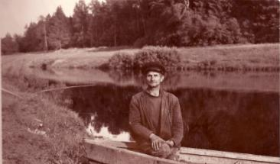

Шукаёв К.А.

( На его лодке переправлялись доваторцы.)

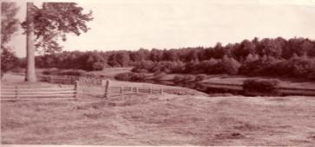

Место переправы через реку Межу.

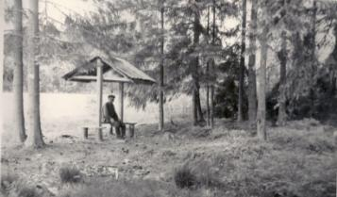

А это место расположения штаба( за деревней Зекеево)

Вся страна восхищалась проведёнными под командованием Л.М.Доватора легендарными кавалерийскими рейдами по тылам врага.

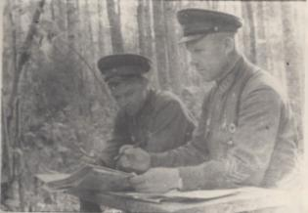

Перед боем…

19 декабря 1941 года во время боя вражеская пуля сразила отважного героя .Память о нём свято хранят и чтут не только на его родине - в Белоруссии, но и там, где он прошёл с освободительным рейдом.

.В нашем посёлке в честь памяти о Л. М. Доваторе названа одна из центральных улиц нашего посёлка –ул. Доватора.

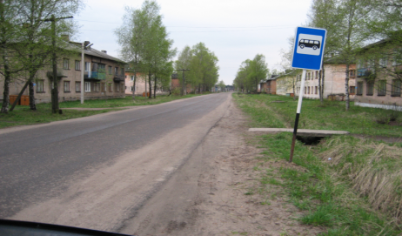

Наша школа так же носит имя Героя Советского Союза

Льва Михайловича Доватора.

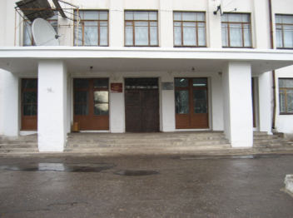

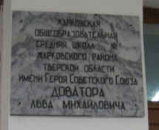

В годы войны погибло свыше 25 миллионов человек. Это значит, каждый восьмой житель нашей страны пал смертью храбрых.

Миллионы людей томились и погибли в лагерях смерти, погибли непокоренными, с твердой уверенностью в победу своей матери-Родины.

Невозможно перечислить все мемориалы, созданные в память об известных и безымянных героях. Их тысячи, сотни тысяч, и число их множится…В каждом городе есть памятники, посвященные мужеству советского воина.

У нас на площади установлена мемориальная плита в честь подвига Л.М.Доватора и его бойцов. Погибшие в боях казаки похоронены на братском воинском кладбище.

-Сегодня мы с вами совершим экскурсию к этому месту и тоже почтим память героев.

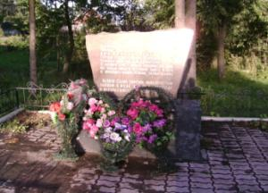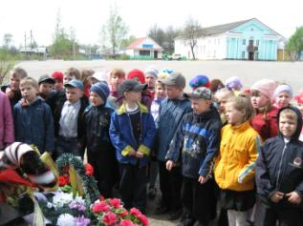

Мы и вы, молодое поколение, всегда должны помнить героические подвиги нашего народа в годы Великой Отечественной войны. Навечно останутся в наших сердцах имена героев, отдавших свою жизнь за наше будущее. Никогда не забудем мы тех, кто, не жалея своей жизни, завоевал свободу и счастье для грядущих поколений. Будем стараться учиться, совершать только добрые поступки, беречь мир, чтобы быть достойными нашей великой Родины, нашего героического народа.

2.***ЭКСКУРСИЯ***

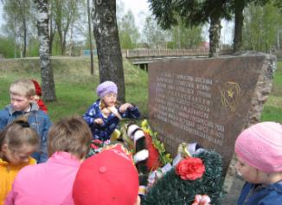 ***(по улице им. Л.М. Доватора к мемориальной плите, возложение цветов).***

***3.Рисунки на асфальте на тему « ЧТО ТАКОЕ ДЛЯ МЕНЯ***

***ПОБЕДА?»***

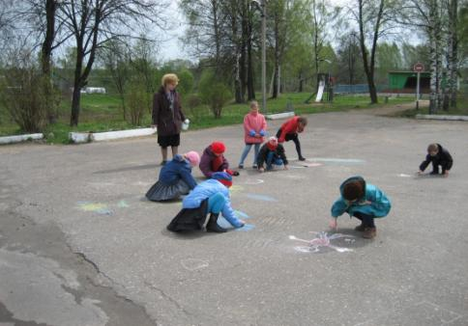

ПОДВЕДЕНИЕ ИТОГОВ (интервью)

-что вам запомнилось?

-что же такое для вас ПОБЕДА?

- какое настроение было во время мероприятия?

-что ещё вы хотели бы узнать из истории нашего посёлка?